**Bezoekersdrukte in centrumgebieden stijgt met 6,5% in tweede kwartaal 2025**

**De lente van 2025 was droog en zonnig, met aangename temperaturen. Dit weerspiegelde zich duidelijk in de bezoekersaantallen: volgens de Nationale Bezoekers Index nam de drukte in de centrumgebieden van de 150 grootste Nederlandse plaatsen met gemiddeld6,5%toe ten opzichte van het tweede kwartaal van 2024.**

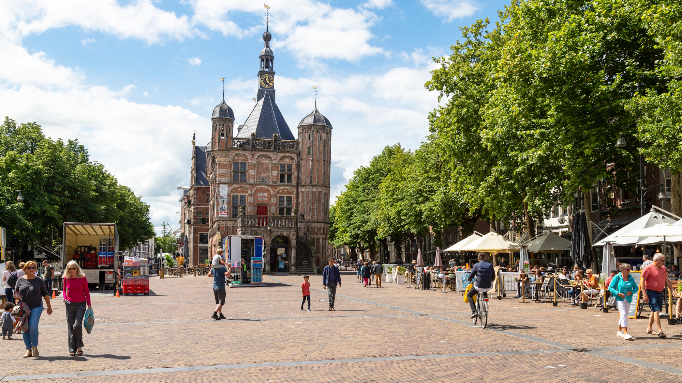

Koningsdag is traditioneel een hoogtepunt in deze periode. In 2025 trok het evenement 14,8% meer bezoekers dan het jaar ervoor, grotendeels dankzij het mooie weer. Dat contrast met 2024, waarin hevige regenval evenementen parten speelde, is ook elders zichtbaar in de cijfers.

**Den Haag opvallendste stijger onder de G5**

Binnen de vijf grootste steden van Nederland bedroeg de gemiddelde groei 1,6%. Den Haag sprong eruit met een stijging van 9,1%, zonder specifieke piekdagen of evenementen. De lichte daling in de laatste week van juni, veroorzaakt door afsluitingen rondom de NAVO-top, doet daar weinig aan af.

**Groeicijfers bij middelgrote steden**

In de twintig grootste steden na de G5 nam het aantal bezoekers gemiddeld met 4,9% toe. Deventer (+19,6%), Tilburg (+16,1%), Apeldoorn (+15,9%), Alphen aan den Rijn (+10,5%) en Alkmaar (+9,7%) vormen de top vijf stijgers. Opvallende negatieve uitschieter is Haarlem met -13,9% minder bezoek.

De stijging in bezoekersdrukte kent uiteenlopende verklaringen. In onder andere Apeldoorn en Alkmaar droegen een drukbezochte Koningsdag en Koningsnacht bij aan de toename. Daarnaast speelden georganiseerde evenementen een belangrijke rol, zoals het Derailed Festival in de Spoorzone van Tilburg, de City Run by Night in Alkmaar en het Korenfestival in Alphen aan den Rijn. In Deventer daarentegen was de groei breder gespreid over het kwartaal en minder direct te herleiden tot specifieke evenementen.

De oorzaak van de daling van het bezoek in Haarlem is niet duidelijk. Koningsdag was goed bezocht maar de overige weken van het tweede kwartaal lieten daar een structureel lager bezoekersniveau zien.

**Sterke stijging in kleinere gemeenten**

In de overige gemeenten steeg het bezoek gemiddeld met 7,1%. Hier springen onder andere Voorhout (+32%), Uithoorn (+29,3%), Nieuwerkerk aan den IJssel (+29,3%), Oegstgeest (+27%) en Etten-Leur (+26,1%) eruit. De stijging hangt hier in veel gevallen sterk samen met lokale evenementen zoals het bloemencorso in Voorhout en de zomerkermis in Etten-Leur.

Ondanks de algemene positieve trend zijn er ook gemeenten waar het bezoek daalde. Harlingen (-12,1%), Rheden (-13,6%) en IJsselstein (-17,3%) kenden de sterkste afname. Voor deze terugval zijn geen duidelijke oorzaken gevonden.

**Over: Argaleo**

De Nationale Bezoekers Index biedt een onafhankelijk en gestandaardiseerd overzicht van bezoekersaantallen en druktepatronen in Nederlandse centrumgebieden. Het platform verzamelt, analyseert en presenteert data die beleidsmakers, binnenstadsmanagers, centrummanagers en ondernemers ondersteunt bij het nemen van weloverwogen beslissingen.<br />
<br />
Door gebruik te maken van geavanceerde meetmethoden en samen te werken met diverse partners, biedt de Nationale Bezoekers Index betrouwbare inzichten die essentieel zijn voor het monitoren en verbeteren van de aantrekkelijkheid en leefbaarheid van centrumgebieden.<br />
<br />
Met dit platform kunnen gebruikers eenvoudig trends en ontwikkelingen in hun stad volgen, prestaties vergelijken met andere centrumgebieden, en data inzetten voor strategische plannen en beleidsvorming. Daarnaast wordt er regelmatig gerapporteerd over landelijke trends en thema’s die relevant zijn voor het optimaliseren van stadsbezoek en economische groei.

**Newsroom**

Bekijk het volledige persbericht inclusief meer foto's en video's in onze Newsroom.

[Bekijk het volledige persbericht](https://argaleo.presscloud.ai/pers/bezoekersdrukte-in-centrumgebieden-stijgt-met-65-in-tweede-kwartaal-2025)

[Bekijk alle voorgaande persberichten](https://argaleo.presscloud.ai)

**Contact informatie**

Naam: Remco Bron

E-mail: remco@reso.no

Telefoon: +31 6 432 65 86